# 1.常见问题

## 1.1为什么word里面有些文字有下划线？

如图所示，农村淘宝计划和云栖大会文字下面都有蓝色波浪线。其实，这是world自带的语法检测，在打印的时候并不会有，你可以查看一下打印预览。

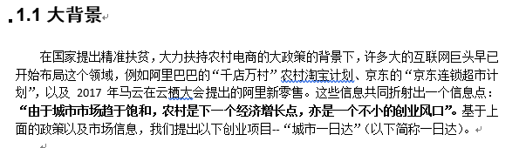

图1

如果你想去掉它。如图所示

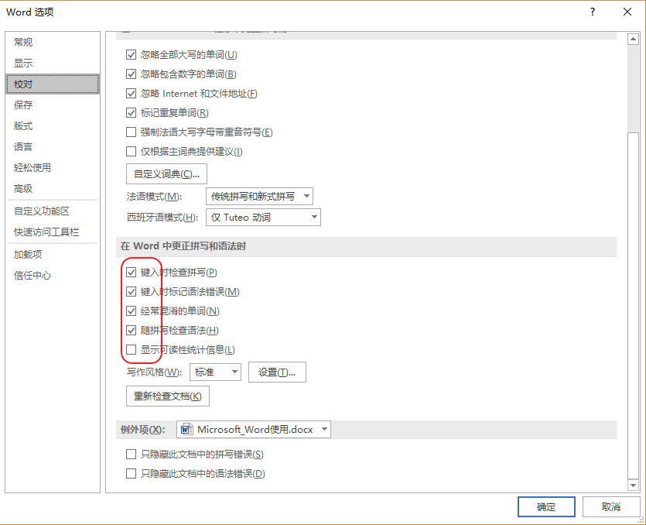

## 1.2怎么去掉word标题前的黑点

像图1中所示的，我们在写标题的时候，标题前面会有一个黑点，这个黑点在打印的时候并不会带出来。

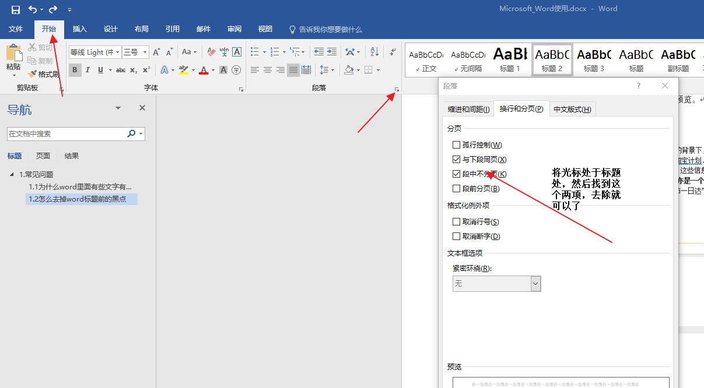

上面这种方法只能修改某一段落或者行，下面这种方法可以直接修改标题类的样式。在开始顶部的标题处右击选择修改样式

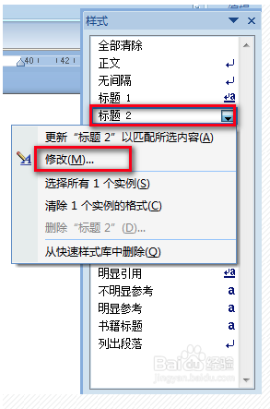

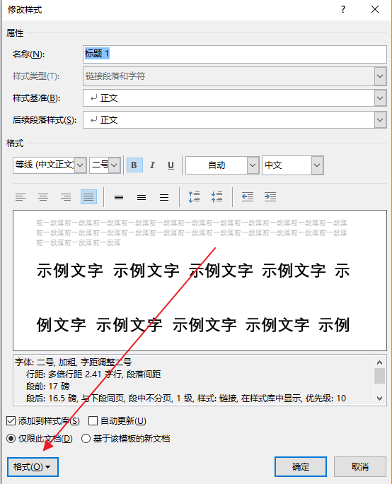

点击格式，就和第一种一样了